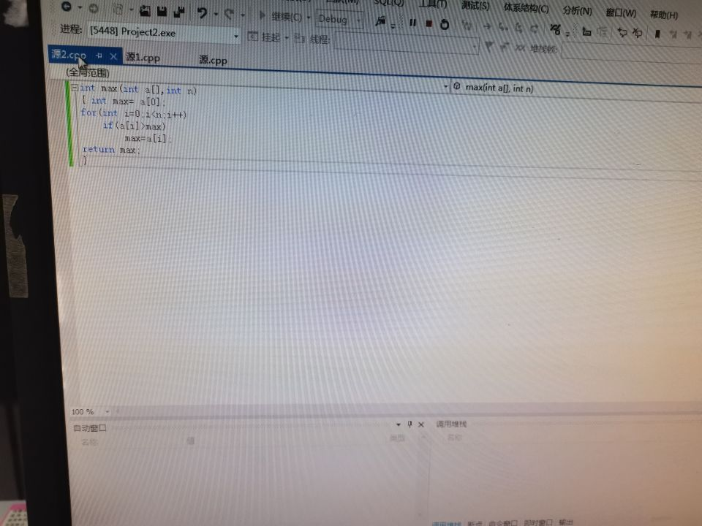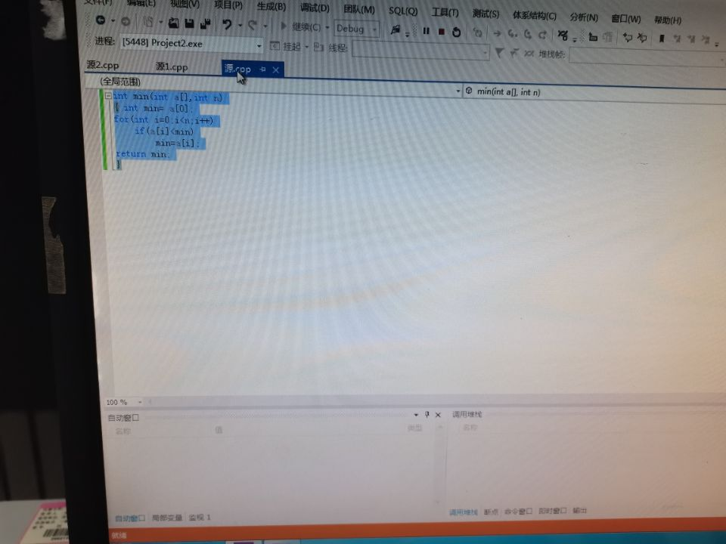

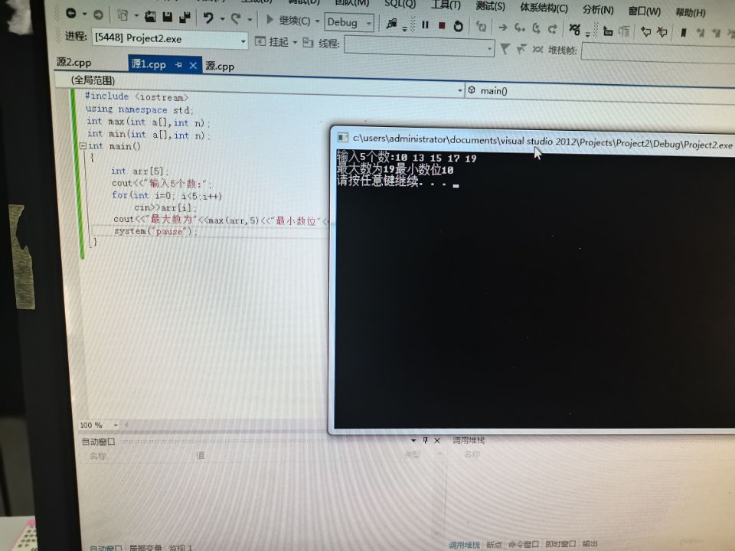

感想：这次上机学会了多文件程序的运用，它是指一个程序包括多个源文件程序，

也掌握了函数声明，如果举一反三，那么这个题还可以加按从小到大排序的要求。

Copyright@2021-2099 Liulei.All rights reserved